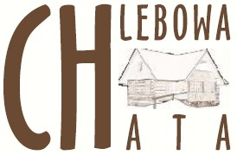

Wycieczka do „Chlebowej Chaty”
W dniu 27 września 2016 r. uczniowie klas II c i II d, wybrali się na wycieczkę do „Chlebowej Chaty” w Górkach Małych. Pobyt w tym niezwykłym miejscu, położonym w malowniczej dolinie rzeki Brennicy, pozwolił przenieść się do czasów naszych pradziadków. Uczniowie mieli okazję poznać życie dawnej, polskiej wsi.
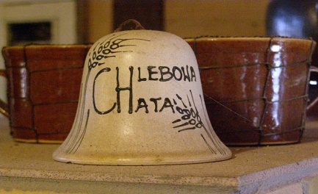
Zwiedzali i podziwiali starą, drewnianą chatę, w której zgromadzono różne sprzęty niezbędne do życia w gospodarstwie domowym. W stodole, znajdującej się tuż obok chaty zobaczyli dawne narzędzia i maszyny rolnicze wykorzystywane przed laty przy uprawie i obróbce zboża. Podczas zajęć warsztatowych uczniowie poznali procesy powstawania chleba, masła i twarogu. Wysłuchali również opowieści o życiu pszczół i dowiedzieli się, jak pozyskiwany jest miód. Jednak najwięcej radości sprawiła wszystkim degustacją własnoręcznie zrobionych podpłomyków, do których gospodarze podali smalec, masło, ser, miód, chleb i kawę zbożową, oczywiście wszystko domowej roboty. Młodzi turyści byli zachwyceni smakołykami, opowiadali, że w życiu takich nie jedli. W drodze powrotnej wszyscy zgodnie twierdzili, że to była bardzo udana, pełna niezapomnianych wrażeń wycieczka.
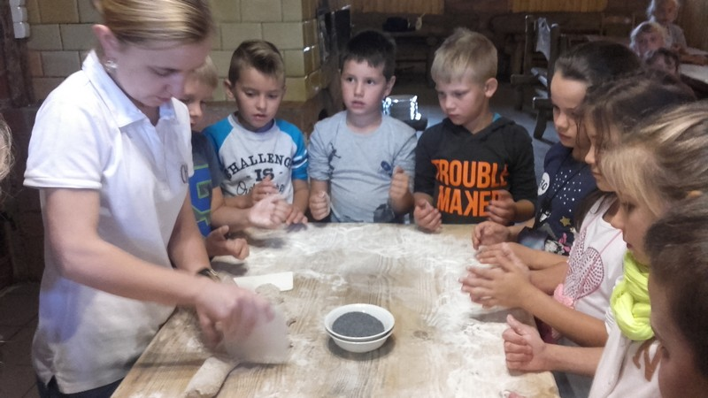
Anna Krężelok, Mirosława Zowada

